Bài 1/slide 14 : Tìm kiếm nhị phân

Code + KQ demo

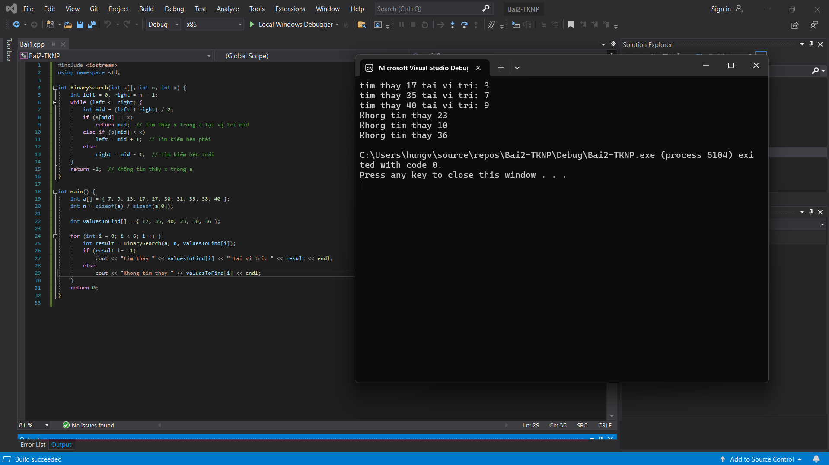

Bai2 : slide 14

Code + KQ Demo

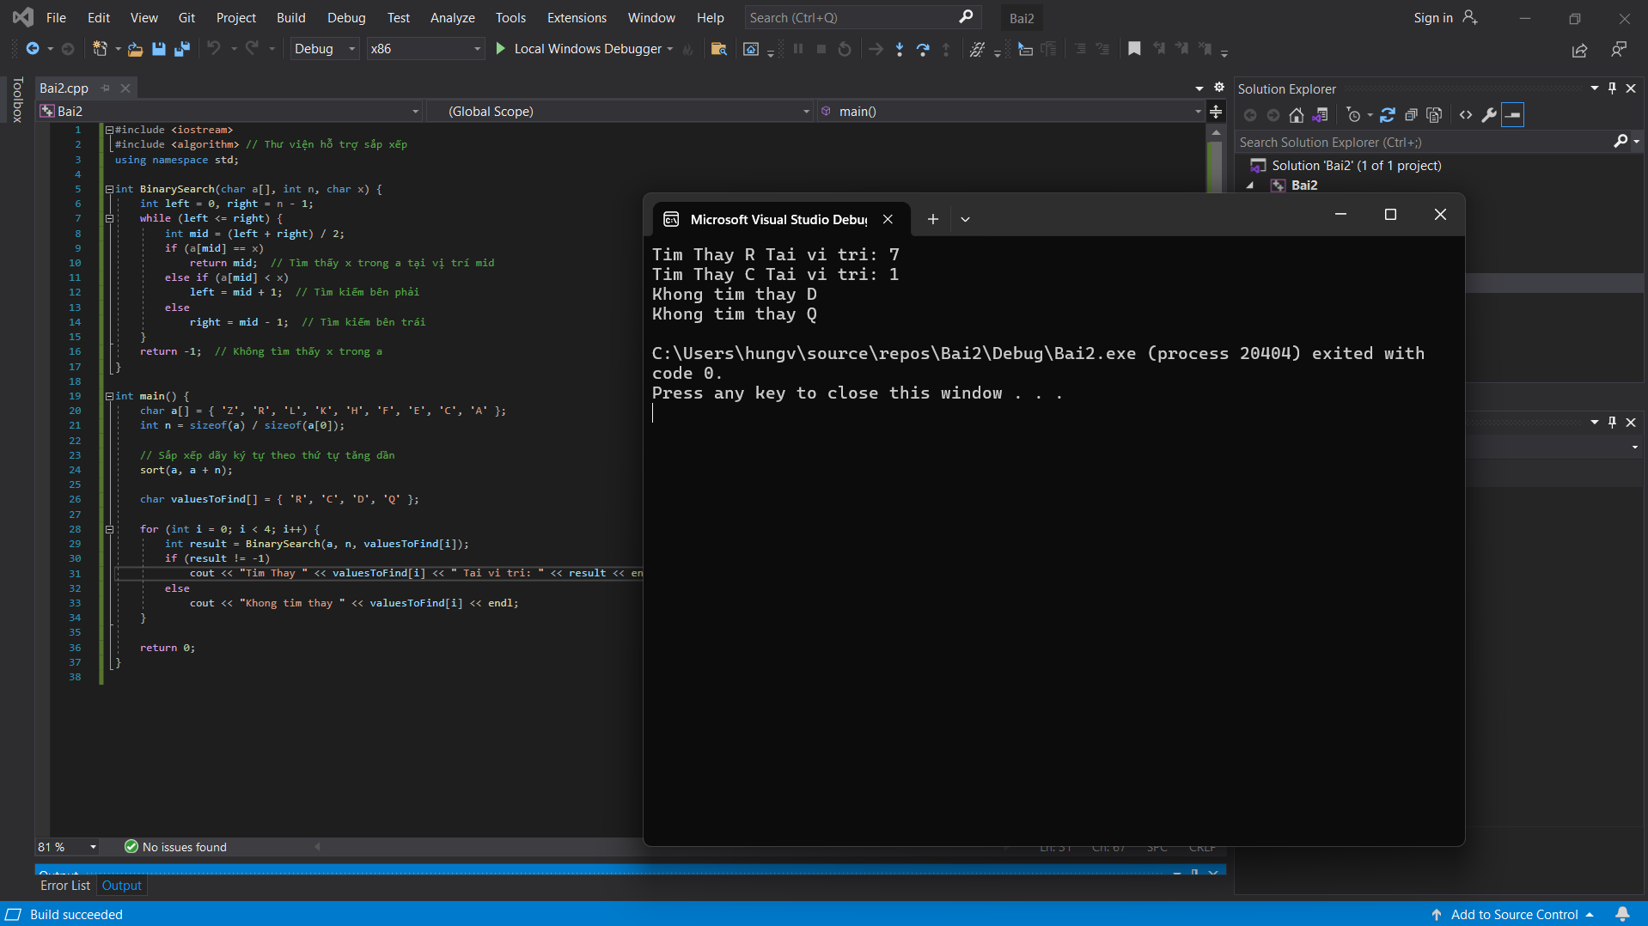

Mảng 1 chiều Slide 15 ,16: CODE + KQ  
Em làm các ý lẻ 1 , 3 , 5, 7, 9 , 11  
  
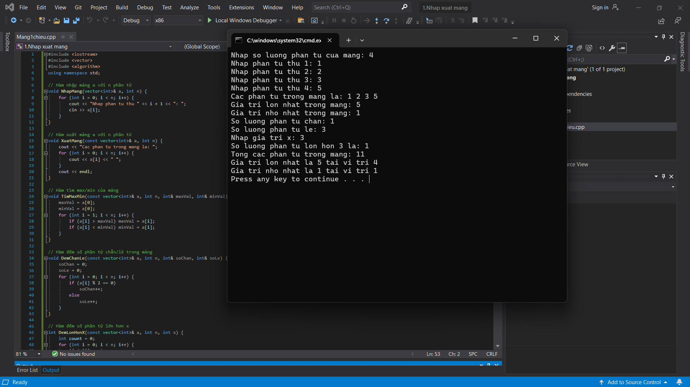

Sắp xếp tăng Slide 27 : KQ + ĐEMO  
  
Sắp xếp giảm giá :   
  
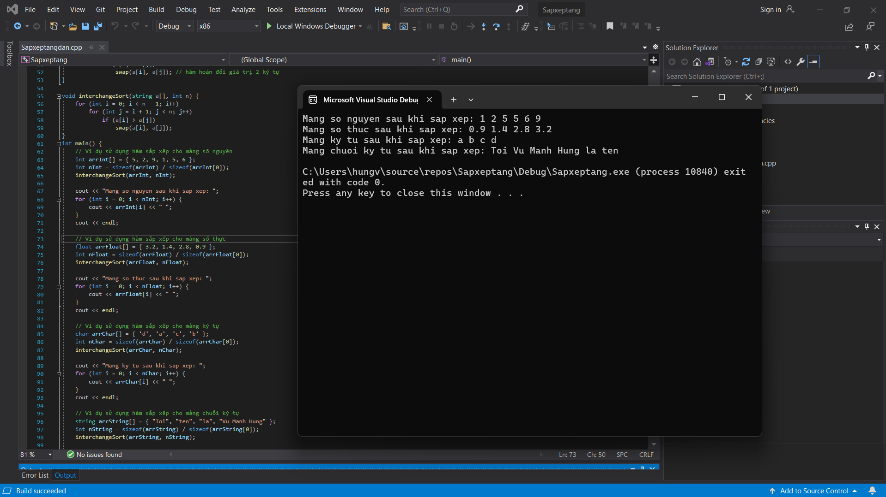

Mang 1 chieu Slide 58 :   
  
KQ + DEMO   
Em lam y 1, 3 ,5  
  
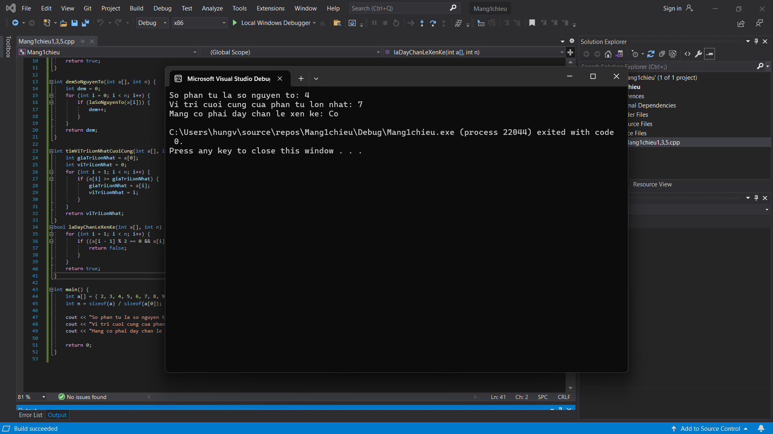

Slide 62 : em lam y 1 , 3  
  
Code + KQ DEMO

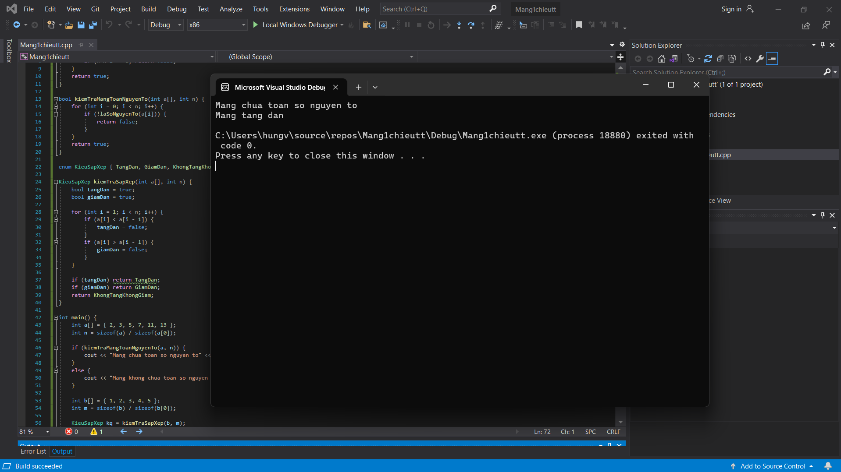

Slide 65 : KQ + DEMO

Em lam y 1,3,5  
  
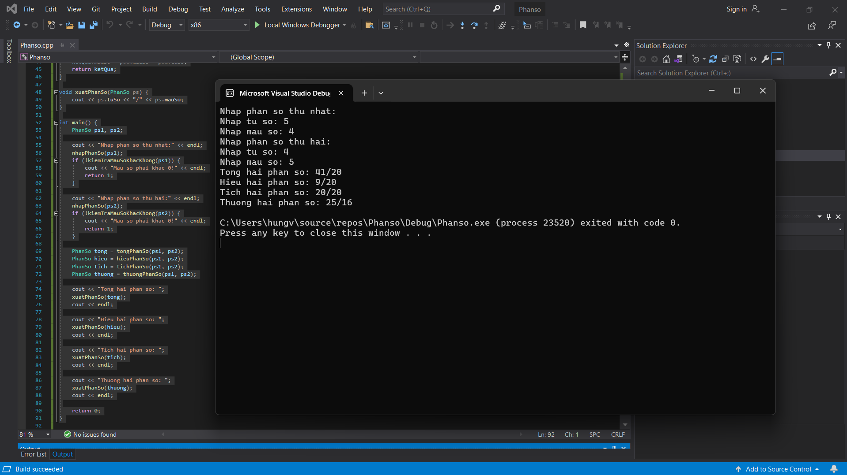  
  
  
Silde 78:

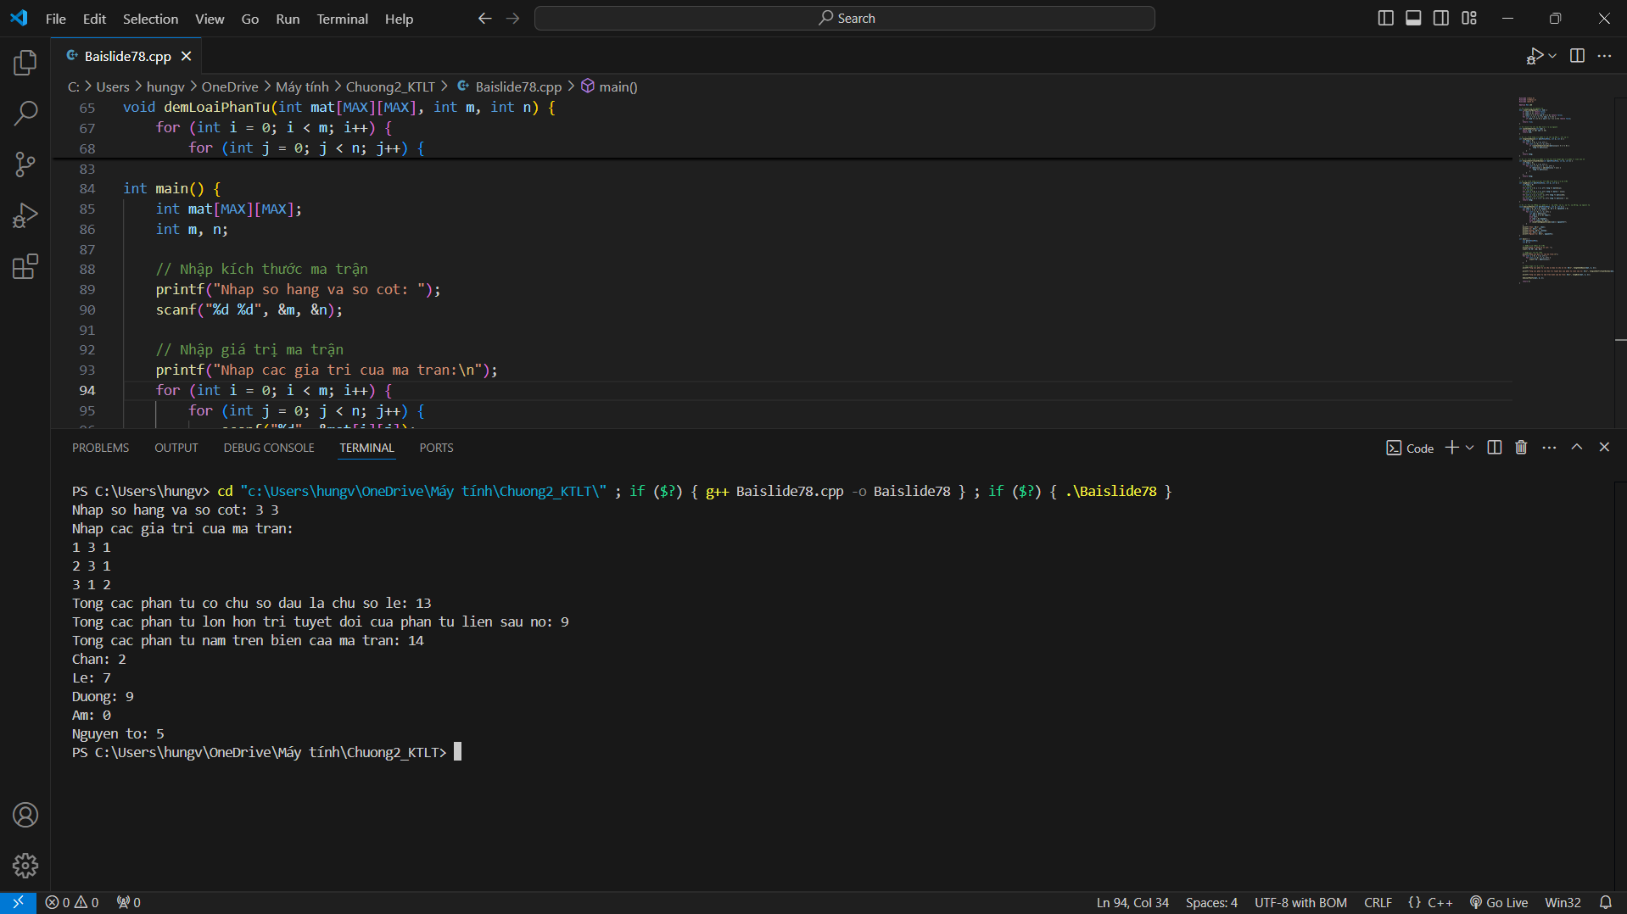

Bai1 : Slide 82

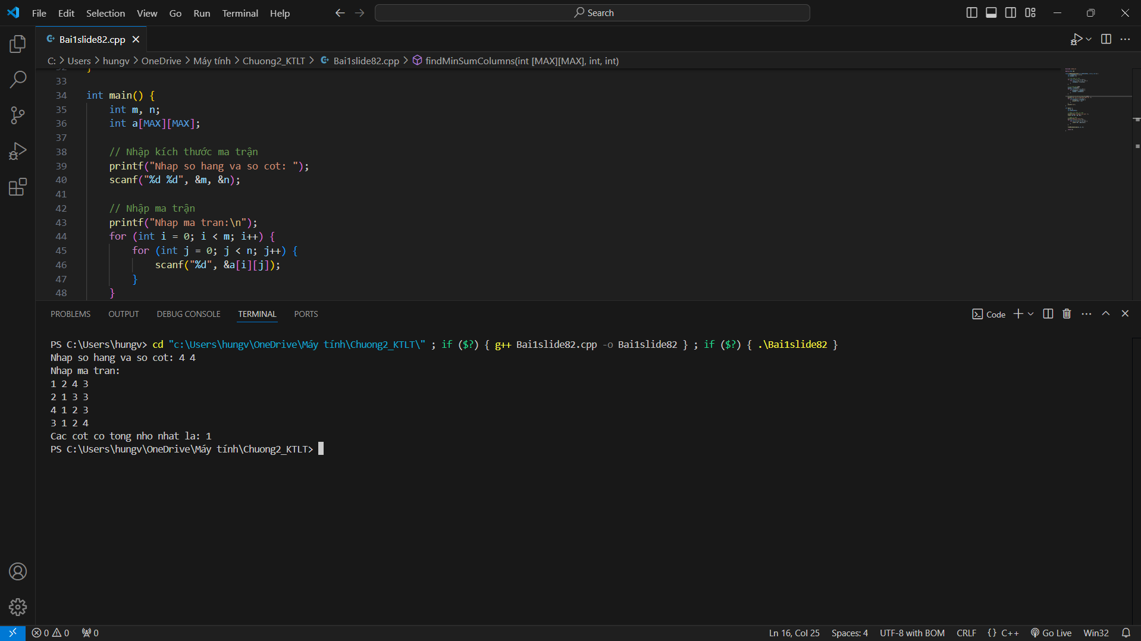

Bai5 : Slide 82

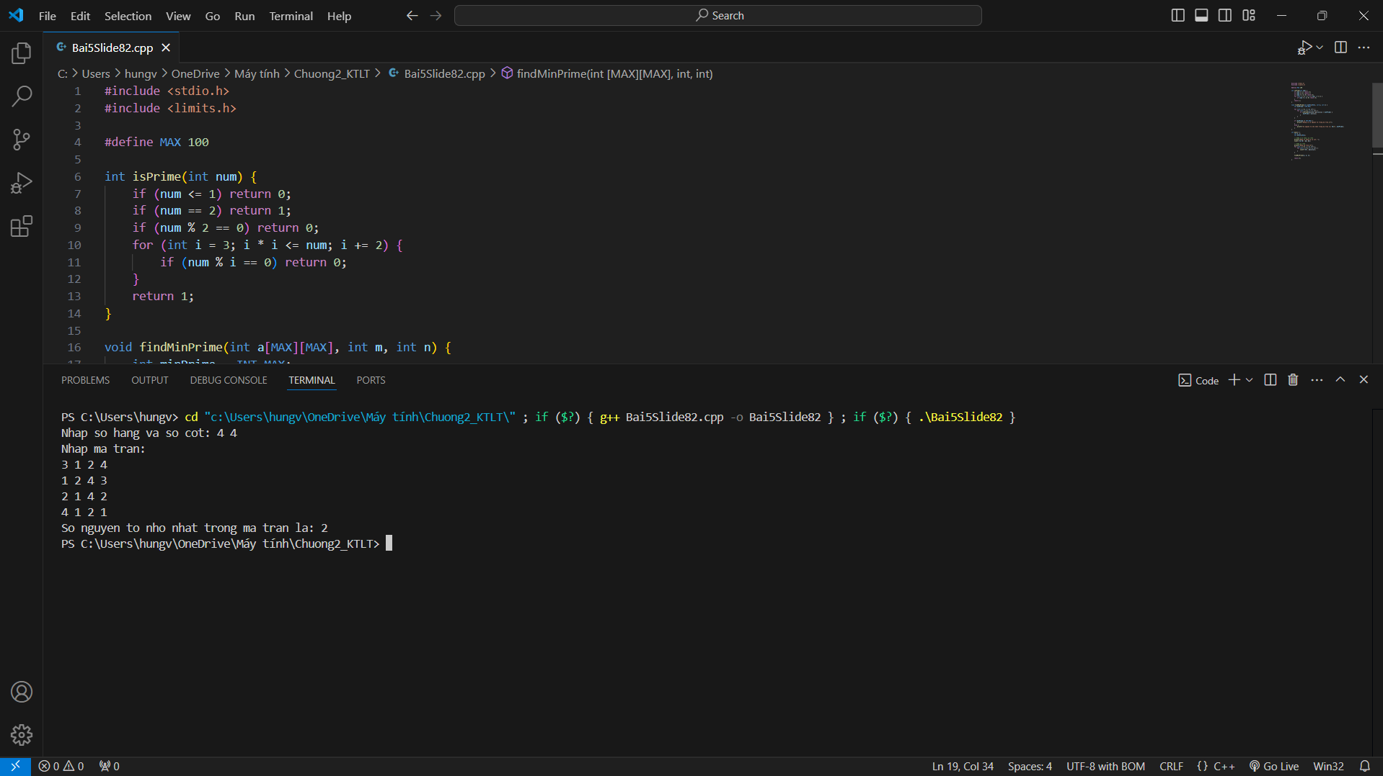

Bai 7 Slide 82



Bai 1 Slide 86

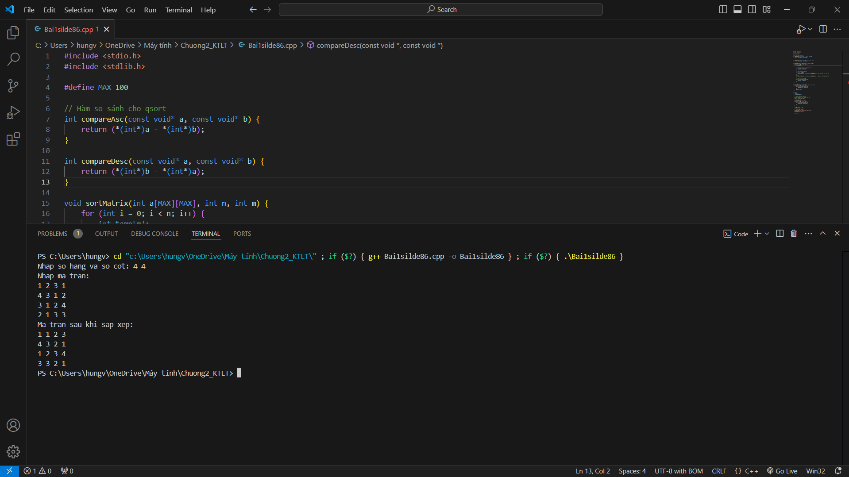

Bai 3 Slide 86

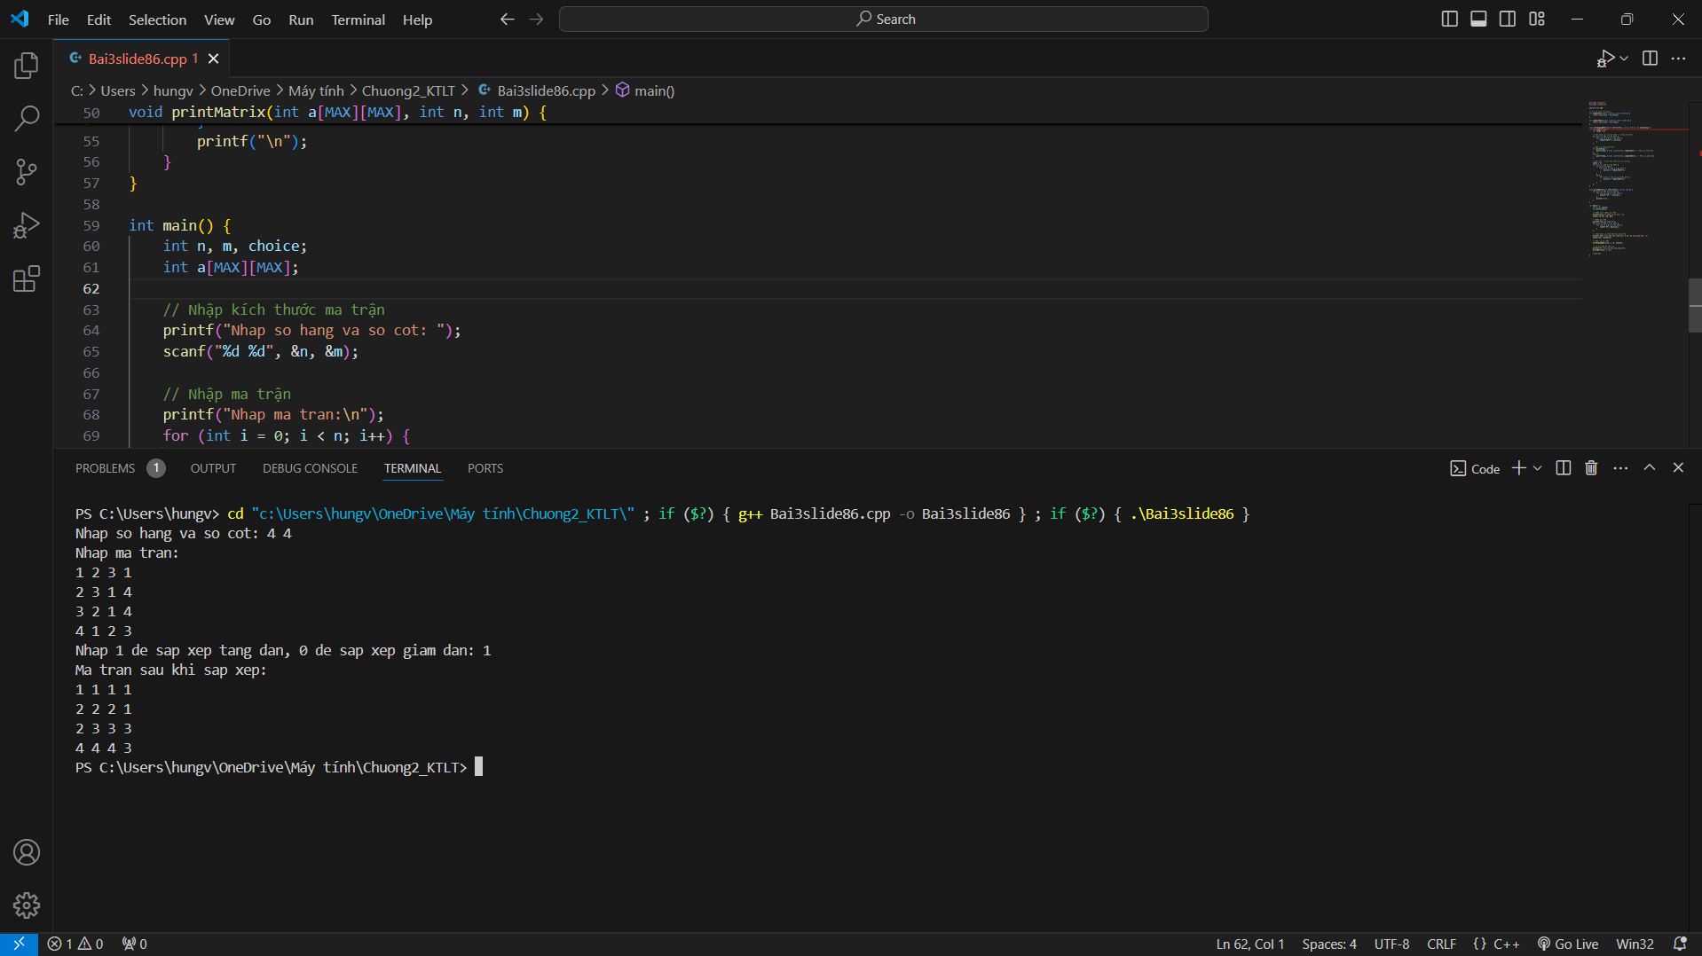

Bai 1 Slide 89

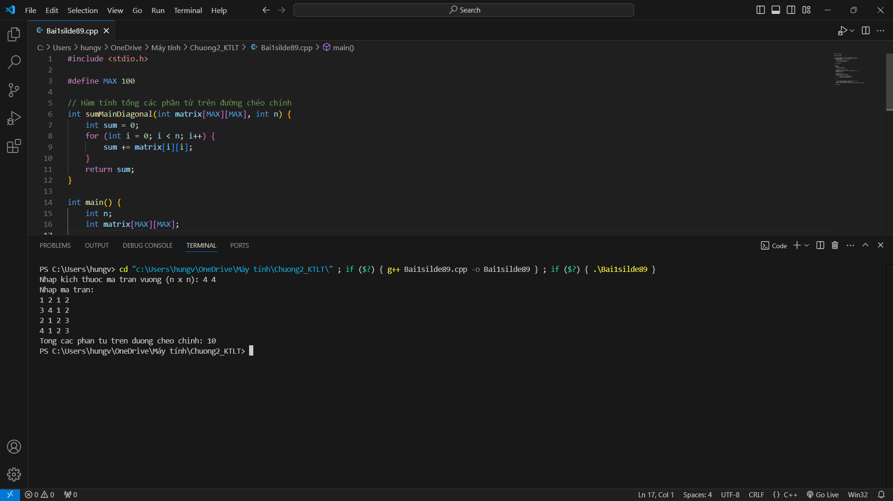

Bai 3 Slide 89   
  
